You can kana – 24/12/2025

J’ai complété deux challenges aujourd’hui

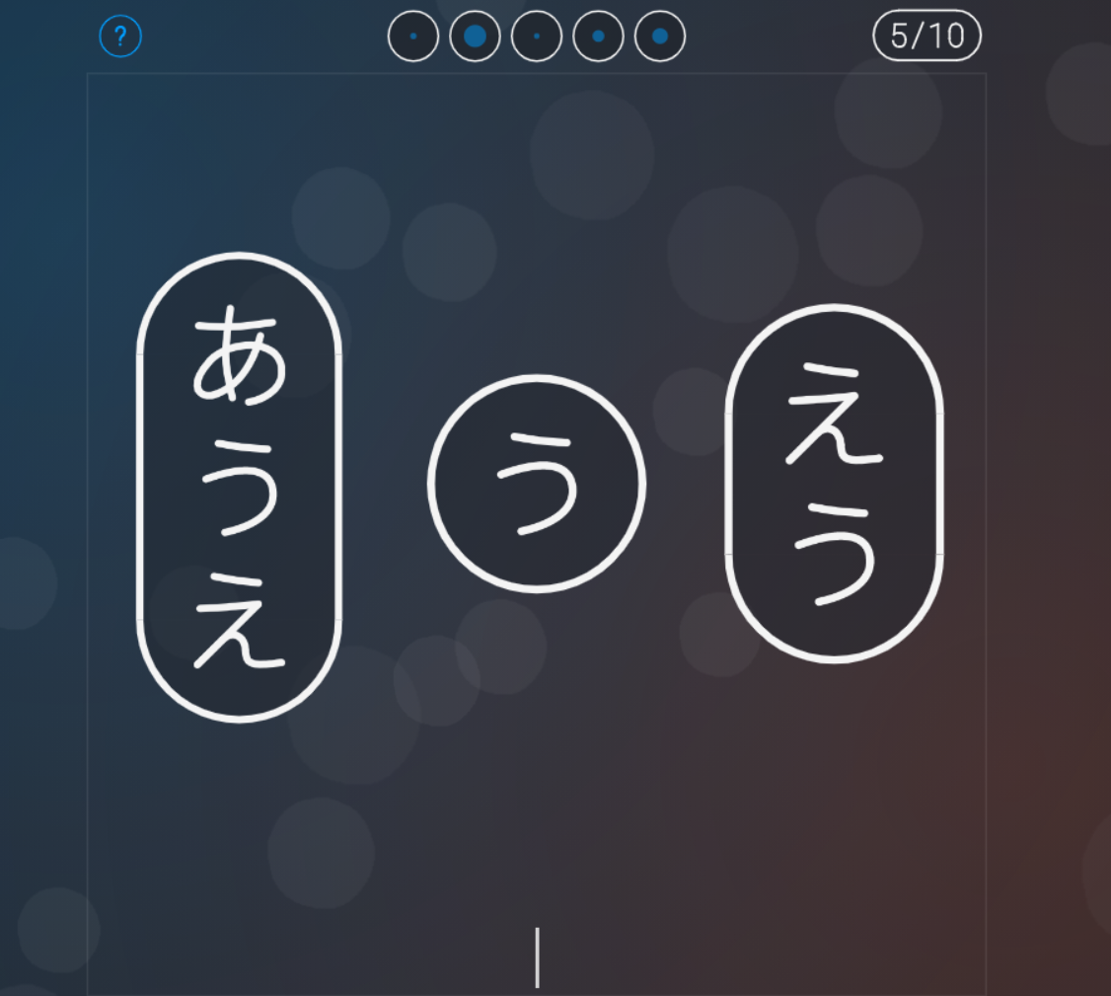

25/12/2025

J’ai progressé.

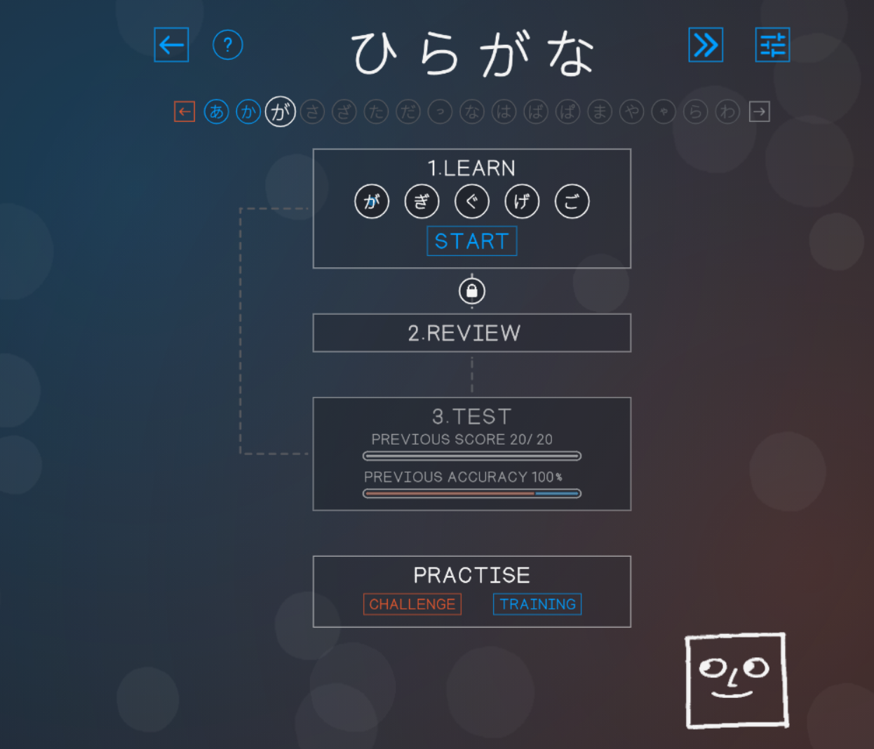

La on apprend les dakuten

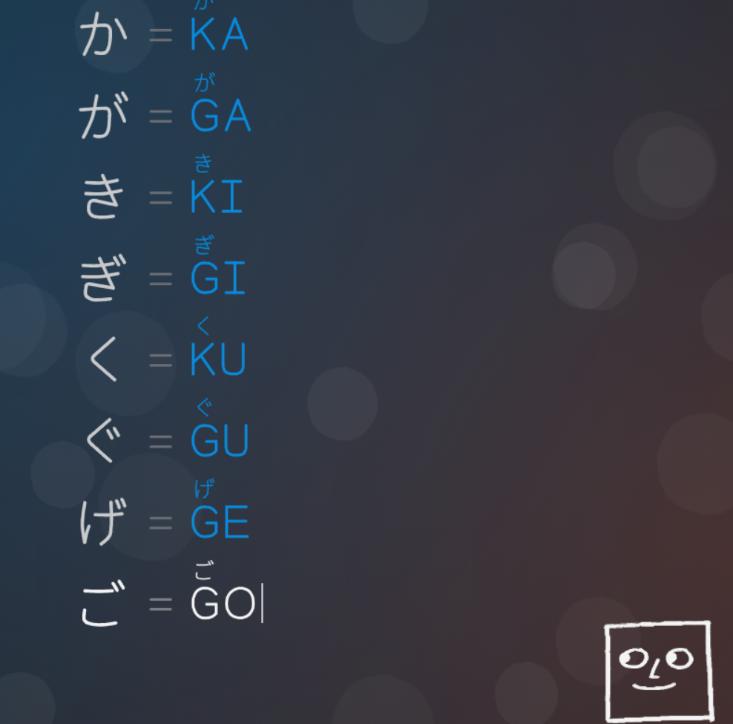

Idée Jeu Python par paire

On pourrait faire un jeu de paires comme ca

Je pense faire un jeu en python sur le même principe ou on tape des mots et ca va vers un dico qui les enregistre.

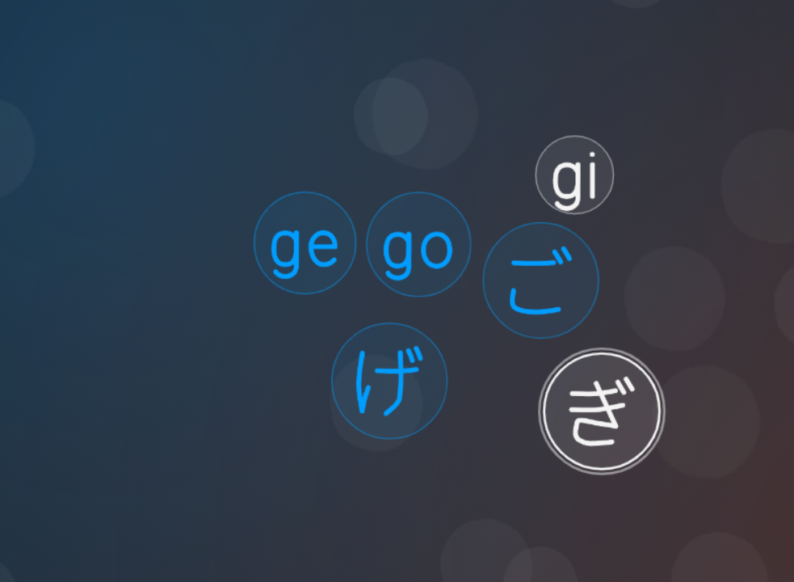

Idée de space invaders japonais

Ou un space invaders ou on doit toucher que des couleurs ou des animaux …

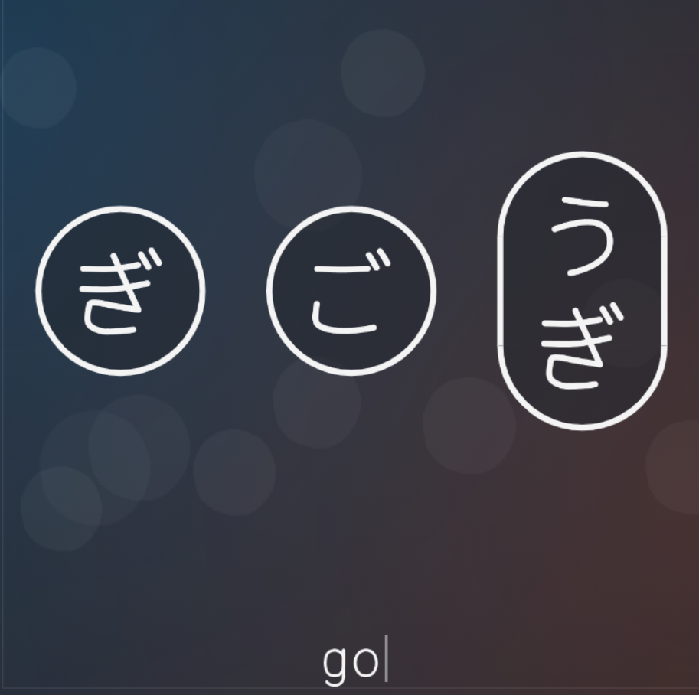

01/01/2026

Je progresse en Hiragana

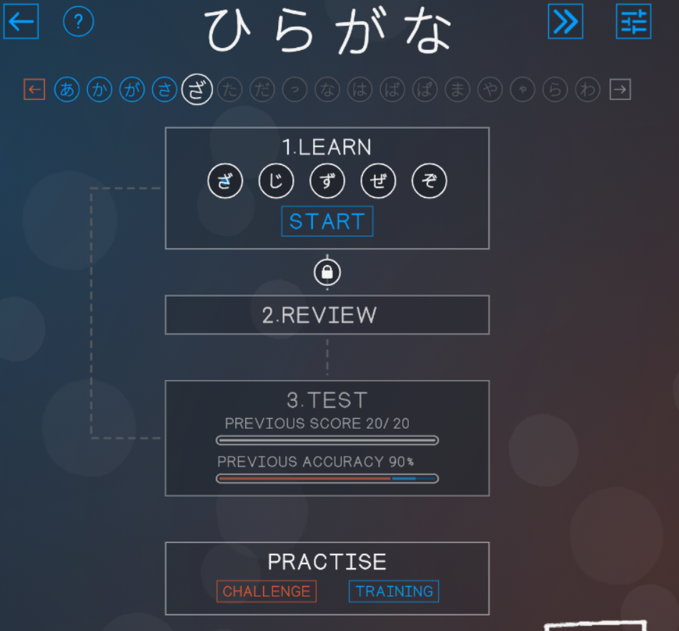

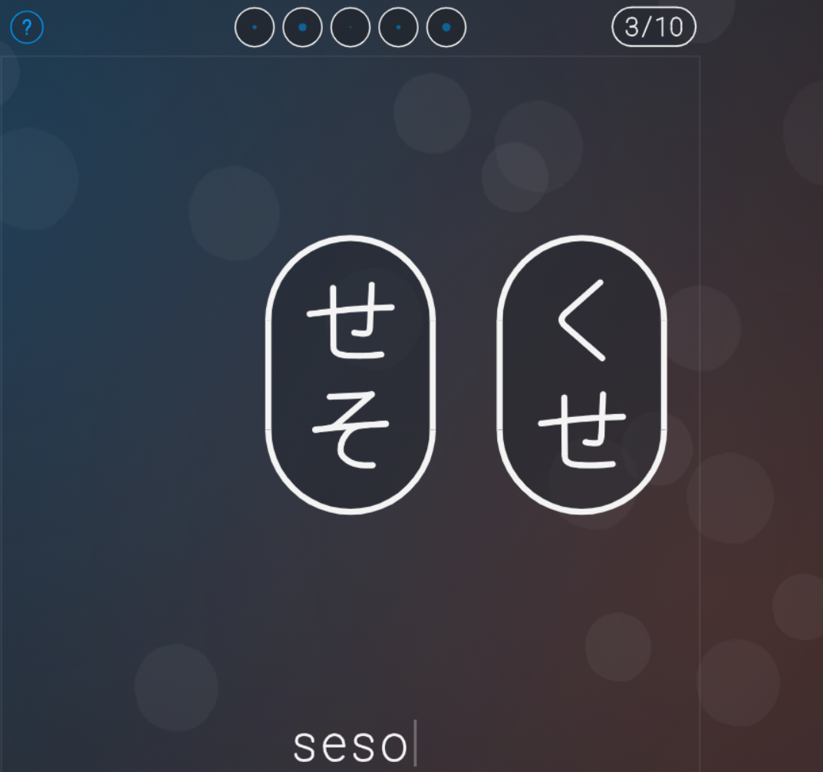

03/01/2025